HP記事タイトル
11/15「【まちやま地域文化祭】 まちやま祭～地域の学び場フェス！～を開催しました」
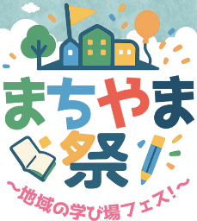
＜タイトルの写真＞

「まちやま祭のロゴ」

＜記事の本文＞

令和7年11月15日、本校は第2回「まちやま祭 ～地域の学び場フェス！～」を町田山崎団地名店街にて開催しました。

本行事は、「徒歩圏に幼小中高大までが揃っている町田・山崎地域の強み」を生かした地域連携体制をPRするとともに、地域の活性化をテーマにしている２学年「総合的な探究の時間」で培ってきた学びを広く報告することを目的としています。
また、本記事に掲載している「まちやま祭」のロゴは、本校の「総合的な探究の時間」において日頃よりご協力いただいている外部探究支援員の方に作成していただいたものです。

当日は、会場中央のステージでは、２学年探究グループによる１分間PRや七国山小学校・山崎中学校・山崎高校合同クイズ大会、本校の吹奏楽部・演劇部の発表、体育祭応援団によるダンスの披露、桜美林大学のサークル「アンリミテッド」によるファッションショー等を行いました。

また、商店街に並んだ探究ブースでは、生徒が地域の方々と直接対話しながら成果を発表し、生産品や地域スポ―ツ活性化など多様なテーマを共有しました。山崎団地名店会をはじめ、町田青年会議所、町田山崎団地自治会、正和幼稚園、大学、企業、など、複数の機関と連携して実施した点も本行事の大きな特徴であり、生徒が地域の方々と連携し、保育園児から高齢者まで、世代を超えた交流と学びが生まれる一日となりました。

生徒からは「地域の方と直接対話をしながら発表することで、教室内では得られない気づきや課題を実感した。準備や役割分担の重要性、計画性の不足といった反省点も含め、探究を実社会で実践する難しさと意義を学ぶことができた」という声が聞かれました。

今後は、更に、町田・山崎地域の強みを生かし、探究サイクルを実社会の中で実践する貴重な学びの場として発展させていきます。
